|  |  |
| --- | --- |
|  | BỘ GIÁO DỤC VÀ ĐÀO TẠO  **TRƯỜNG ĐẠI HỌC CÔNG NGHỆ TP. HCM** |

**ĐỒ ÁN MÔN HỌC**

**Ứng dụng công nghệ phát triển web ASP.NET MVCXây dựng website bán phụ kiện anime**

Ngành: **Công Nghệ Thông Tin**

Chuyên ngành: **Công Nghệ Phần Mềm**

Giảng viên hướng dẫn : Ths.Dương Thành Phết

Sinh viên thực hiện :

Trần Vĩ Toàn MSSV: 1311060209

Trần Quốc Khải MSSV: 1311060694

TP. Hồ Chí Minh, 2016

**LỜI CẢM ƠN**

**MỤC LỤC**

**Đề mục Trang**

**Trang bìa**

**Lời cảm ơn**

**Mục lục**

**Danh sách hình ảnh, bảng biểu, sơ đồ**

1 TUẦN 1: 3

1.1 Khảo sát 3

1.2 Thiết kế CSDL 6

1.2.1 Sơ đồ ERD 6

1.2.2 Chi tiết từng table 6

1.3 Giao diện layout trang chủ 10

**Danh Sánh Hình Ảnh, Bảng Biểu, Sơ Đồ**

# TUẦN 1:

## Khảo sát

Sau đây là những trang web mà nhóm đã khảo sát. Những trang này có cấu trúc hơi giống với bài hướng dẫn của thầy nên nhóm chọn những trang này để tham khảo cho tiện việc thiết kế cũng nhưng lập trình về sau.

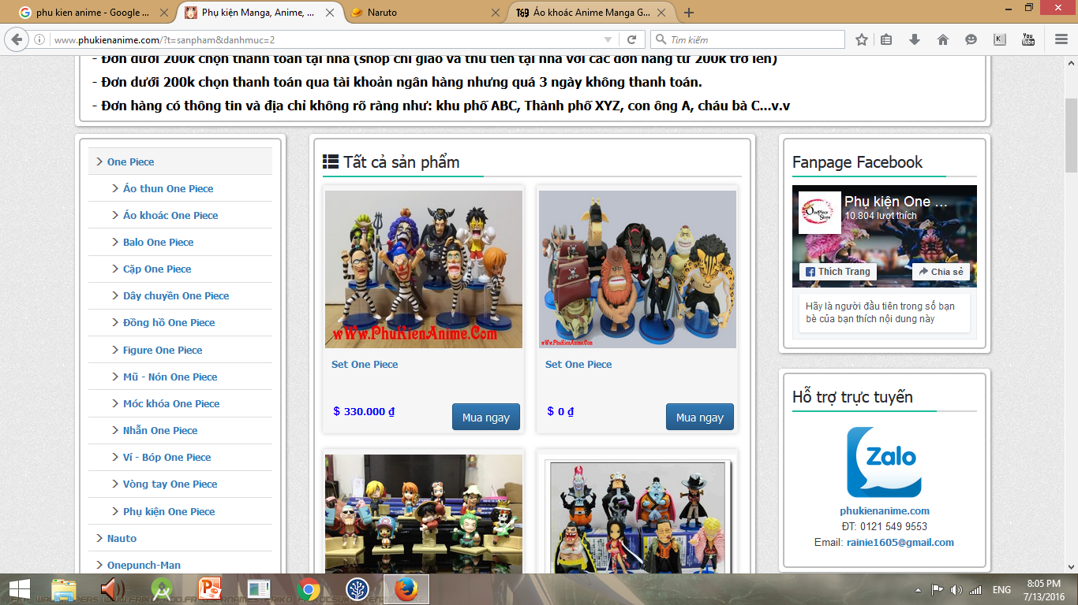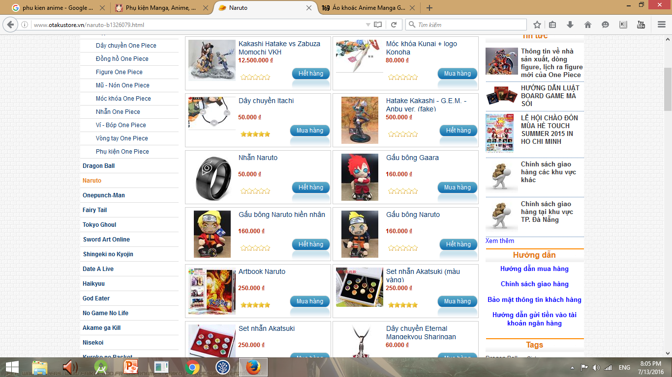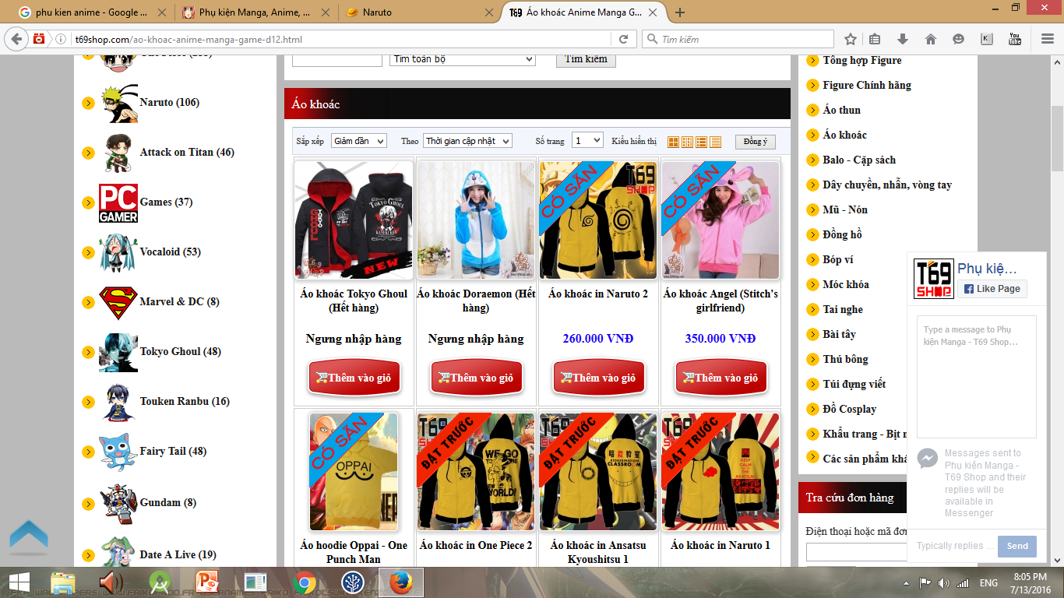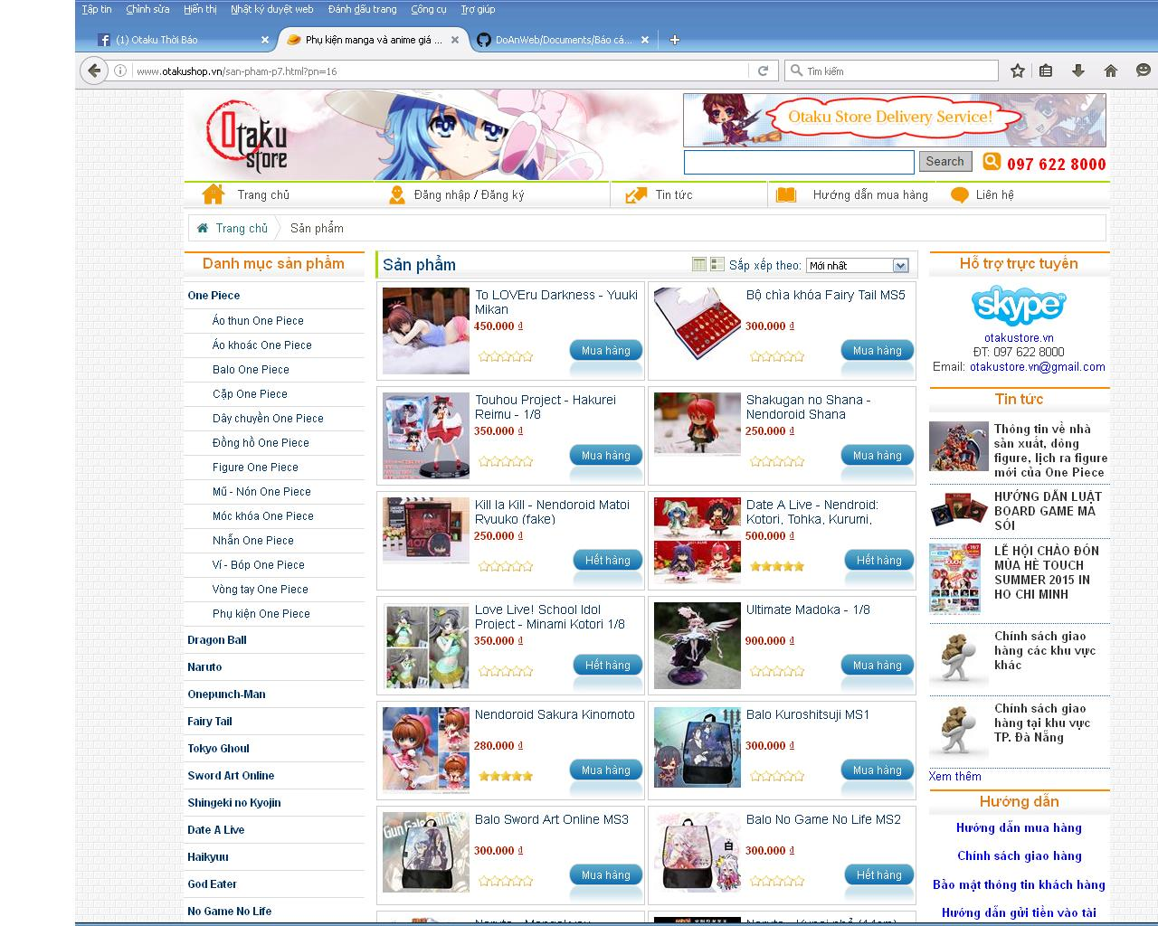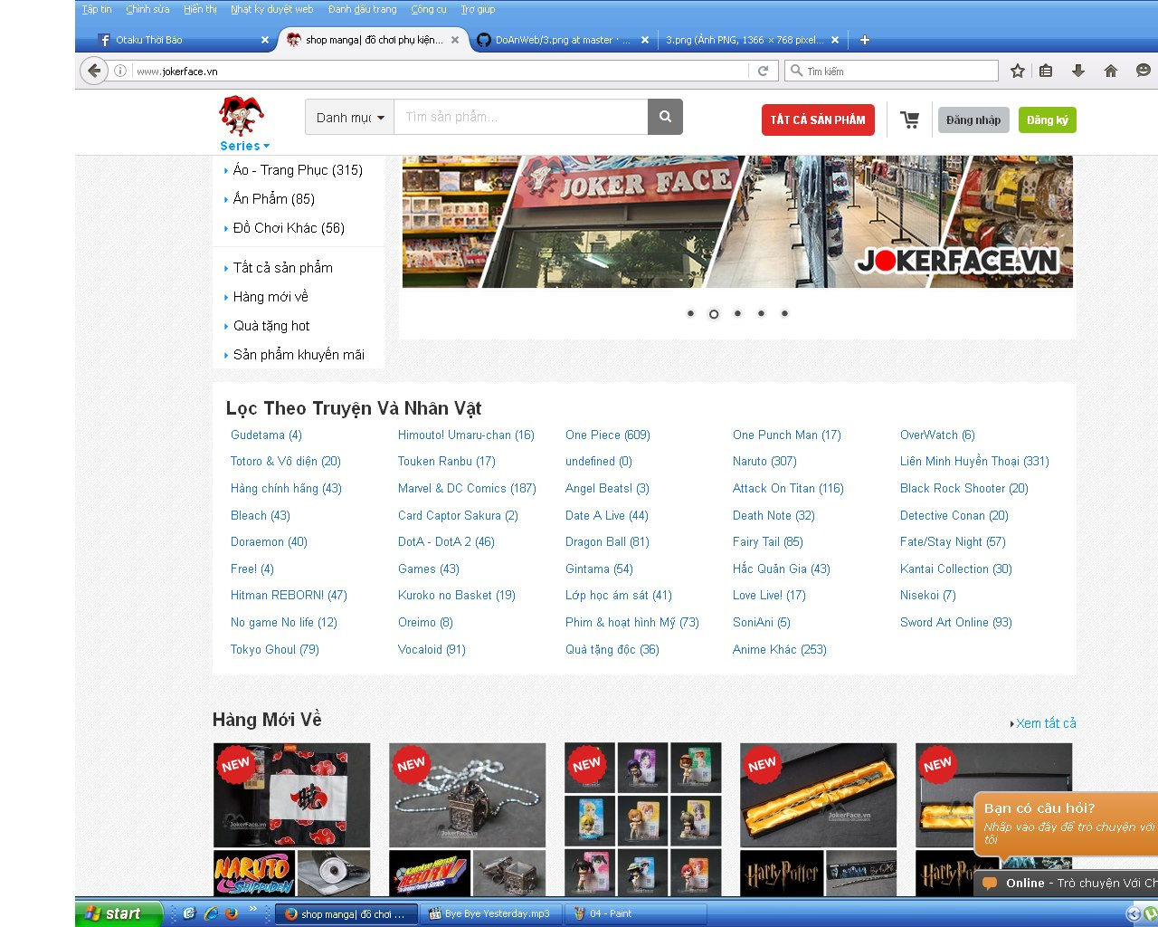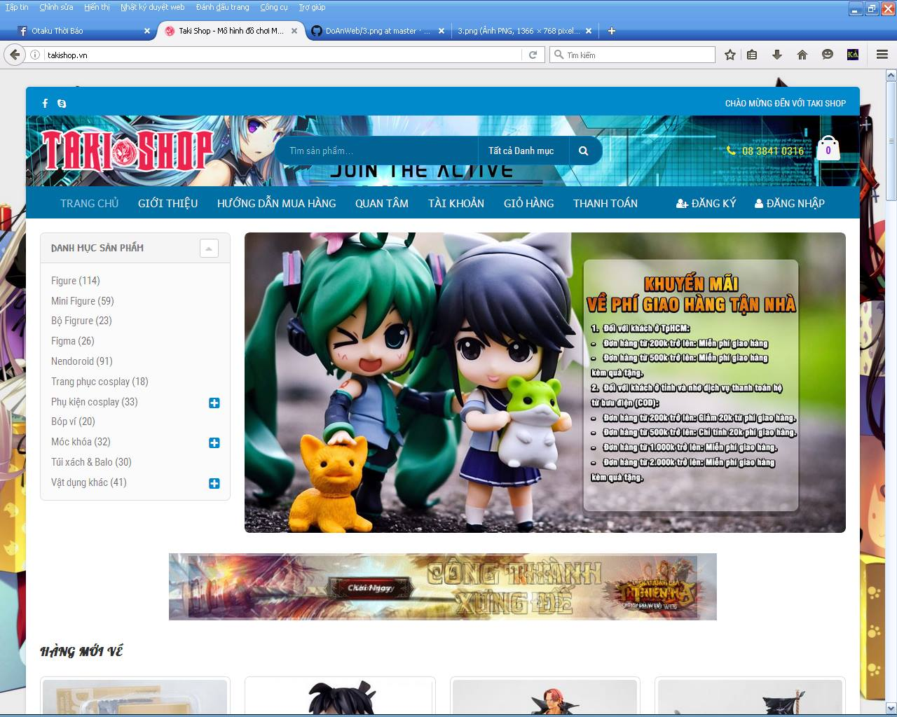

## Thiết kế CSDL

### Sơ đồ ERD

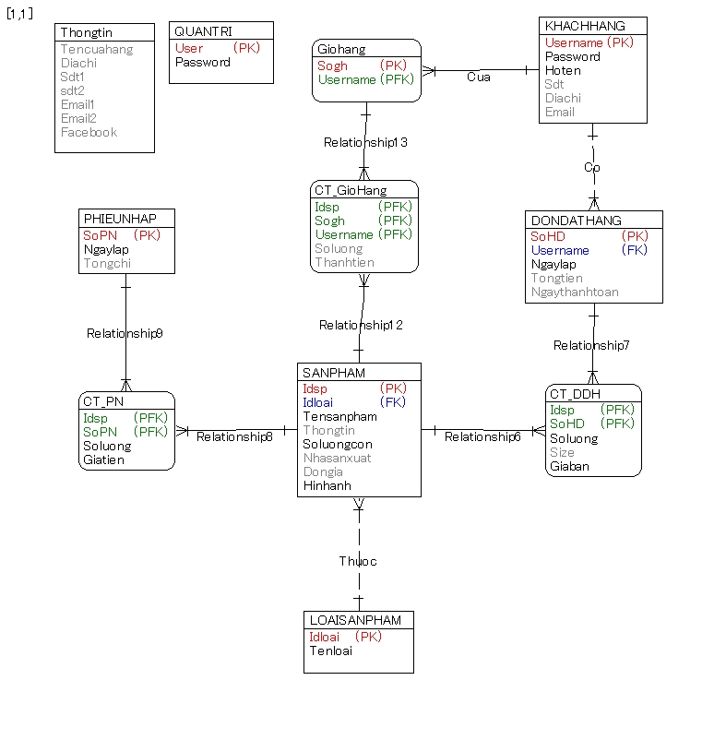

### Chi tiết từng table

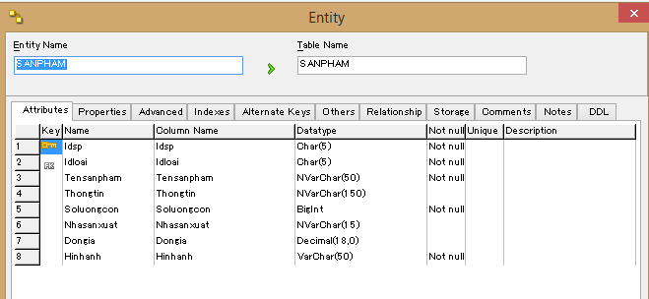

Hình . Bảng Sản Phẩm

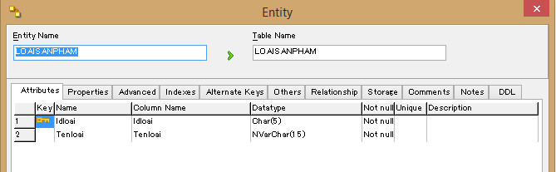

Hình . Bảng Loại Sản Phẩm

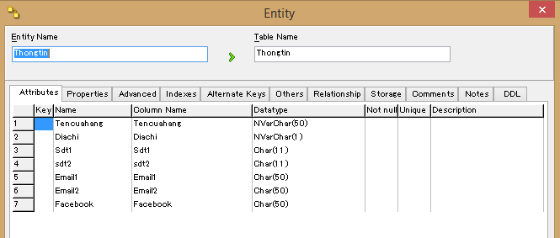

Hình . Bảng Thông Tin ( Cửa Hàng )

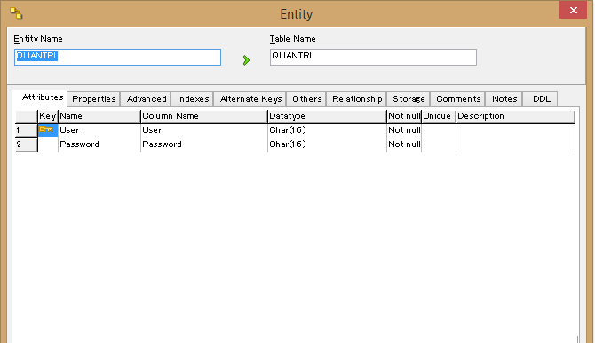

Hình . Bảng Quản Trị

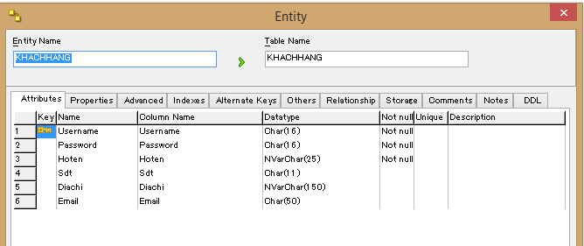

Hình . Bảng Khách Hàng

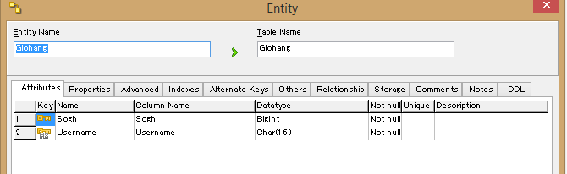

Hình . Bảng Giỏ Hàng

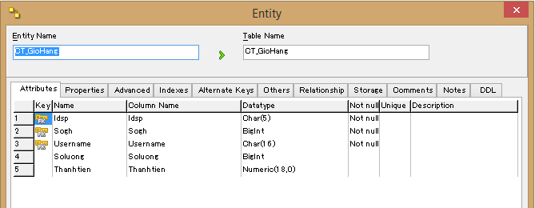

Hình . Bảng Chi tiết Giỏ Hàng

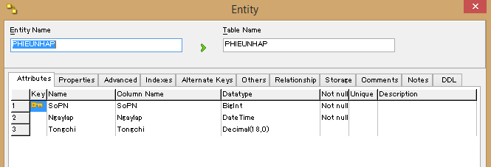

Hình . Bảng Phiếu Nhập

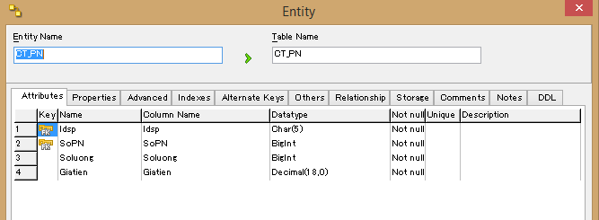

Hình . Bảng Chi Tiết Phiếu Nhập

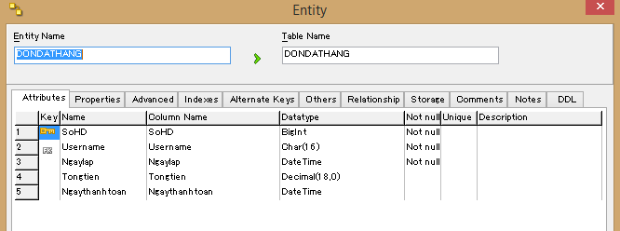

Hình . Bảng Đơn Đặt Hàng

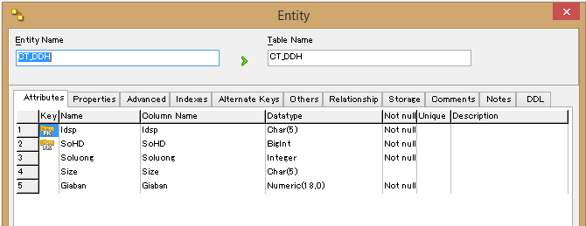

Hình . Bảng Chi Tiết Đơn Đặt Hàng

### Tạo CSDL trên SQL

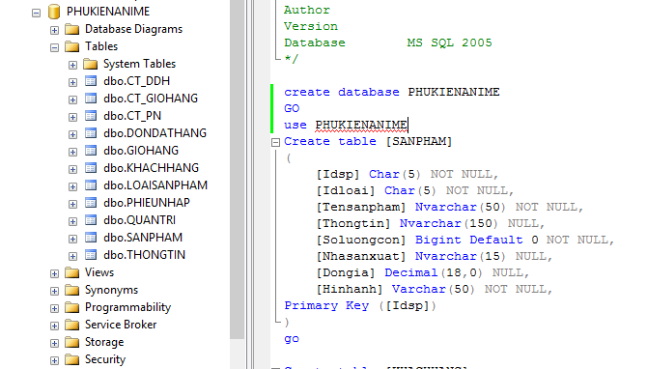

Hình . CSDL trên SQL

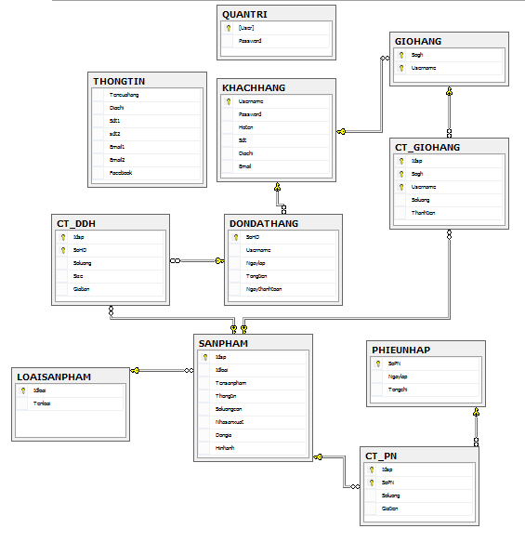

Hình . Lượt đồ quan hệ

## Giao diện layout trang chủ

